WECHAT MINI PROGRAM · COMPETITION MATERIAL
PINDOU STUDIO
小露拼豆
Pindou Studio
把图片转化为真正可以制作的拼豆方案
作品主张 不是给图片套一层像素滤镜，而是把灵感继续推进到可编辑图案、材料清单、编号施工图和色板参考，让创作能够真正落地。
微信小程序开发大赛 · 创作说明材料
当前版本 0.22.0 | 2026 年 9 月
项目项 | 内容
作品名称 | 小露拼豆（Pindou Studio）
作品类型 | 原生微信小程序 / 拼豆创作辅助工具
当前版本 | 0.22.0
核心链路 | 上传图片 → 生成图案 → 编辑调整 → 四类结果 → 保存与下载
参赛者 / 团队 | 请在提交前填写

1. 项目概述
“小露拼豆”是一款面向拼豆爱好者的微信小程序。用户选择一张图片后，可以生成固定尺寸、固定颜色数量的拼豆图案，在手机上继续逐格编辑，最后得到成品图、材料清单、编号施工图和色板参考。
一句话价值 把“我想拼这张图”转化成“我知道要买哪些颜色、每种多少颗，并且能照着图一步步完成”。

2. 创作背景
拼豆创作的灵感常常来自照片、宠物、动漫角色或日常画面，但从灵感到成品之间存在一段重复而费力的准备工作：图片需要被网格化，颜色需要映射到可购买的色号，材料要逐色统计，制作时还要持续确认行列位置。现有的一键像素化工具往往止步于“看起来像像素图”，没有继续解决“能不能照着做”的问题。
因此，本项目把问题重新定义为一条完整的创作工作流，而不是单一的图像效果：
真实痛点 | 设计回应 | 用户价值
图像难转译 | 自动生成固定网格图案，并匹配真实拼豆色号 | 降低从图片到图纸的门槛
材料难估算 | 按颜色统计颗数、占比并生成色板 | 购买前即可准备材料
制作易看错 | 输出带行列与色号的施工图 | 复杂作品也能按图逐格完成
自动结果不完美 | 提供画笔、吸管、填充、橡皮擦与撤销重做 | 保留创作者的判断与个性

3. 面向的用户与场景
- 第一次接触拼豆、不会使用专业图像软件的新手，希望几分钟内得到可制作方案。
- 有经验的拼豆玩家，希望减少颜色统计、施工图整理等重复劳动。
- 亲子、社团与手作活动组织者，希望统一准备材料并降低现场讲解成本。

4. 创作思路：从“图片处理”转向“制作闭环”
产品设计围绕三个原则展开：结果必须可制作、自动化必须可纠正、关键数据必须可信。由此形成当前的核心链路：
选择图片 → 生成拼豆草稿 → 精细编辑 → 保存作品 → 查看四类结果 → 下载使用
- 先保证可落地。生成结果不仅展示缩略图，还同步保留网格、颜色、色号与颗数，后续页面共用同一份作品数据。
- 再保留人工判断。算法负责快速起稿，编辑器负责让用户修正边缘、表情和关键细节，避免把自动结果当成不可修改的终稿。
- 最后形成制作资料。同一作品可切换查看成品图、材料清单、施工图和色板参考，每种结果都可独立导出。

4.1 首页：让第一次使用也能理解
首页按“上传图片—选择模式—查看示例—设置尺寸与颜色—开始生成”的顺序组织。默认参数为 32×32、24 色；用户也可根据作品复杂度选择不同网格与颜色数量。视觉上使用浅色背景、白色卡片与绿色主操作，减少工具型产品的学习压力。
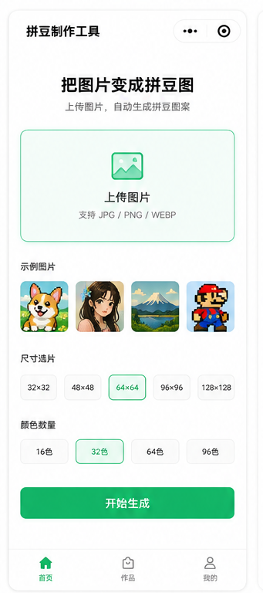
图 1 首页：上传、示例、尺寸与颜色设置集中在一次自然的向下浏览中

5. 实践过程（一）：图案生成算法的迭代
标准模式完全在小程序端完成图案生成，原始图片不需要上传到服务端。为了兼顾速度、颜色观感和真实可施工性，算法经历了多轮拆分、特征基线与视觉 A/B 验证。
- 构图处理。先按目标比例做中心裁剪，避免非方形图片被直接拉伸。
- 区域采样。先缩放到目标网格的 4 倍中间画布，再对每个 4×4 区域执行 Linear RGB Area Average；透明像素按 Alpha 权重参与，减少边缘脏色。
- 候选颜色分析。使用 Median Cut 提取有代表性的候选色，并保留各候选色对应的像素权重。
- 真实色卡映射。使用 OKLab 感知距离匹配固定版本的 MARD 经典 221 色不透明色卡，使画面颜色最终落到现实中可购买、可标注的色号。
- 确定性输出。相同输入与参数生成稳定的网格、色板和色号；最大 128×128 / 64 色案例在微信开发者工具基线中耗时 124 ms。
关键取舍 算法没有追求“屏幕颜色越接近越好”这一个指标，而是把可施工色号、主色优先和色阶覆盖一起纳入选择。经典色卡更易购买和制作，也意味着要接受少量屏幕色差。
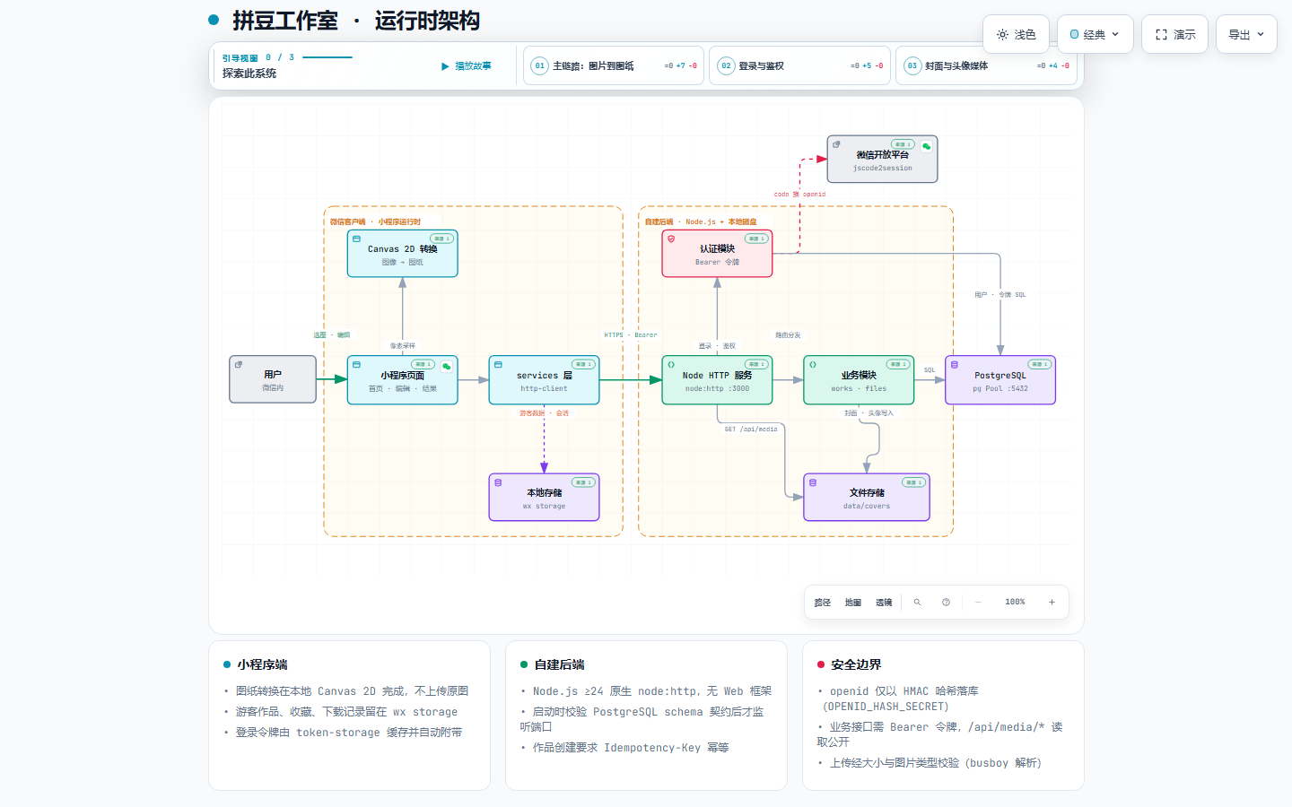
图 2 当前系统链路：端侧生成与编辑，自建后端承载账号、作品、下载与额度

6. 实践过程（二）：把自动结果交还给创作者
自动转换很难一次处理好眼睛、轮廓和小面积特征，因此编辑器不是附加功能，而是整个体验中的关键一步。所有操作都直接作用于逻辑网格，缩放和平移只改变视图，不改变底层作品数据。
- 画笔、吸管、填充、橡皮擦，以及撤销、重做。
- 100%—300% 缩放，支持双指缩放和平移。
- 精准选格、目标格高亮与 7×7 放大镜，降低高密度图案上的误触。
- 显示尺寸、颜色数与总豆数，让编辑过程始终保有制作尺度感。
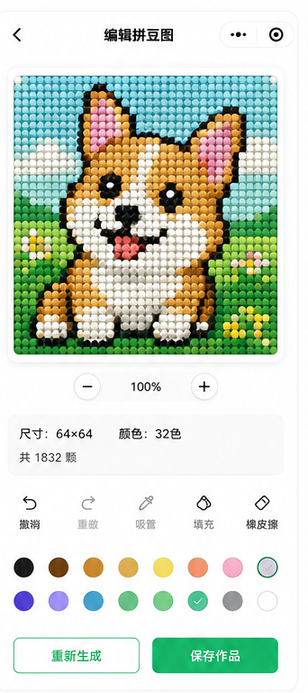
图 3 编辑器：自动生成之后，创作者仍可针对细节逐格调整
交互原则 触摸开始时不立即修改格子；用户按住选格、滑动微调、松手后再生效，从而避免填充或橡皮擦误触造成大面积破坏。

7. 实践过程（三）：让结果真正服务于制作
作品结果页不是四个互相割裂的页面，而是同一作品的四种视图。这样既保持数据一致，也让用户能在预览、备料和施工之间快速切换。

7.1 四类输出
- 成品图：用于预览、分享和确认整体效果。
- 材料清单：按颜色列出数量与占比，帮助采购和分装。
- 施工图：显示行列与每格色号，支持高清查看。
- 色板参考：集中查看作品实际使用的色号与颜色。
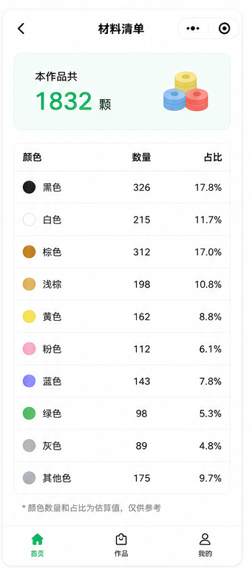
图 4 材料清单：从“好看”继续走到“需要准备多少材料”
下载流程采用明确的确认、处理中和成功状态。只有文件真实保存到设备相册后，系统才记录下载并扣减额度；取消、生成失败、权限拒绝或保存失败都不会扣减。登录用户的扣减在 PostgreSQL 事务内完成，并通过幂等键和行锁避免重复或并发扣减。

8. 实践过程（四）：施工图与作品沉淀
施工图是项目从图像工具走向手作工具的关键：每一种颜色被映射为稳定色号，每一格同时具备空间位置和材料含义。复杂图案可以放大查看，减少制作过程中来回数格和认错颜色。
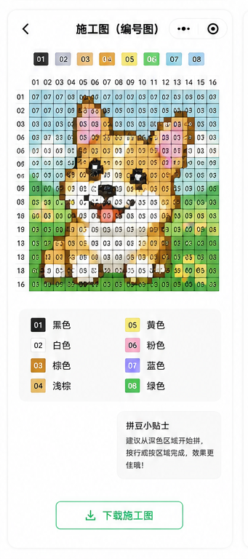
图 5 编号施工图：颜色图例、行列与格内编号共同降低制作错误

8.1 作品不是一次性结果
游客可以把完整图案保存在本地；登录后可将本地作品迁移到云端，并继续查看、编辑、重命名或删除。迁移失败时保留本地数据，避免登录或弱网导致作品丢失。小程序主包只保留首页、作品和我的三个核心 Tab，编辑器与结果等二级页面放入分包，兼顾启动体积与功能完整度。
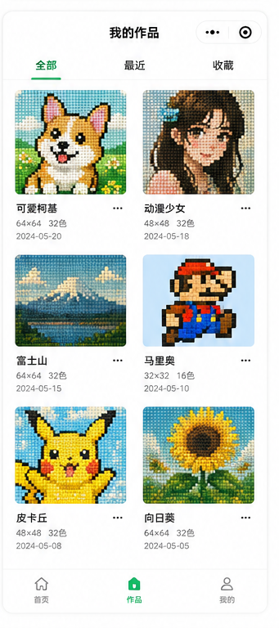
图 6 我的作品：创作结果能够保存、回看并再次编辑

9. 工程验证与质量保障
项目采用原生微信小程序 + TypeScript，小程序端使用 Canvas / OffscreenCanvas；后端使用 Node.js、TypeScript 与 PostgreSQL。实践过程中同时建立了算法基线、接口测试、数据库联调和视觉验收机制。

9.1 可重复验证
- 结构化图片 Fixture 覆盖纯色、横竖构图、渐变、透明边缘等场景。
- 通过 Cell Matrix / Palette Hash 比较生成结果，避免算法重构时出现无意漂移。
- 测试覆盖 OKLab 参考值、透明阈值、色号范围、限色、作品持久化、下载扣减与幂等。
- 页面按小屏、刘海屏、安全区、固定导航和长内容滚动进行视觉检查。

9.2 隐私与可靠性
- 标准模式在端侧生成，不要求服务端永久保存用户原始图片。
- 游客优先本地保存；登录迁移失败时仍保留本地副本。
- 下载额度只有在设备端保存成功后才扣除，服务端同时进行作品归属校验。
- 支付与 AI 能力设有生产配置硬门槛，配置不完整时安全禁用，不伪造成功状态。

10. 项目亮点
- 闭环价值。从图片、图案、编辑一直走到备料与施工，而不是停留在滤镜或效果图。
- 真实色号。图案颜色映射到固定版本的实体拼豆色卡，让屏幕结果与现实材料建立连接。
- 创作者可控。算法负责效率，编辑器保留人的判断，最终作品不是黑箱输出。
- 端云协同。端侧负责低延迟图案生成，后端负责需要一致性与安全边界的账号、作品、额度与支付能力。
- 诚实的产品边界。尚未完成生产验收的能力不会在主流程中伪装为可用功能。

11. 当前成果与后续计划
截至 0.22.0，标准模式已具备从上传图片到图案生成、编辑、四类结果、作品保存与下载的完整主链路；账号、云端作品、下载额度和相关后端能力已形成可验证的工程基础。

11.1 当前演示重点
- 选择一张图片，设置网格与颜色数量，快速生成拼豆草稿。
- 在编辑器中放大并修改关键细节，展示自动化与人工创作的结合。
- 切换材料清单、施工图和色板参考，说明作品如何落地到真实制作。
- 保存作品后从作品列表再次打开，证明数据可以持续沉淀。

11.2 如实说明的功能边界
AI 精致模式的后端已具备千问图像异步任务、文件与独立额度状态机，但小程序端接线、真实生产配置、HTTPS/持久卷与外部告警仍需按上线验收完成，因此不作为本次核心可用能力宣传。微信支付同样需要真实商户环境验收后才能作为正式闭环展示。

11.3 下一步
- 完成 AI 精致模式的小程序调用与生产环境验收，在不改变现有网格和编辑器的前提下改善复杂图片的前处理。
- 继续以真实作品 A/B、色号可购买性和制作反馈优化标准图案算法。
- 补齐收藏、反馈等辅助功能的统一云端数据源，减少跨设备状态差异。

12. 结语
“小露拼豆”希望解决的，不只是把一张图片变得像拼豆，而是让普通用户真正有能力把喜欢的画面亲手拼出来。项目把图像算法、移动端交互、真实材料色号和数据可靠性放进同一条创作链路中，让灵感从屏幕继续走到现实。
提交提示 请在封面补充参赛者 / 团队名称；建议将本文件直接上传，文件体积远低于 100MB。若平台更偏好 PDF，可在 Word 中另存为 PDF 后上传。

